1. Mac Pro 16 M3 Max

* **Infor 1:**

Macbook Pro 16 inch M3 Max 2023 36GB 1TB đem đến khả năng xử lý tác vụ nặng với hiệu suất ấn tượng thông qua chipset M3 Max mạnh mẽ với CPU 14 lõi và 30 nhân GPU. Kèm theo đó là thông số bộ nhớ lên đến 36GB RAM và 1TB bộ nhớ trong, hỗ trợ đa nhiệm xuất sắc và lưu trữ không giới hạn. Ngoài ra, dòng Macbook Pro 2023 mới này còn nổi bật với màn hình Liquid XDR 16 inch cung cấp chất lượng hình ảnh sắc nét và chuyên nghiệp trong từng điểm ảnh.

**Macbook Pro 16 inch M3 Max 2023 36GB 1TB - Cấu hình đột phá, bộ nhớ cực khủng**

[Macbook Pro M3 Max 2023](https://cellphones.com.vn/bo-loc/macbook-pro-m3-2023) phiên bản 16 inch 36GB 1TB là phân khúc máy tính xách tay cao cấp hàng đầu của Apple vừa mới được ra mắt trong thời gian gần đây. Sở hữu hiệu năng mạnh mẽ, đặc biệt được trang bị bộ xử lý M3 Max với 14 lõi và 30 nhân GPU, máy cung cấp khả năng xử lý tác vụ nặng với hiệu suất vượt trội. Điểm đáng chú ý khác là bộ nhớ lớn 36GB và ổ cứng rộng rãi 1TB, tạo điều kiện thuận lợi cho việc đa nhiệm và lưu trữ tài liệu lớn.

**Trải nghiệm hiệu năng siêu mượt mà trên nền cấu hình khủng**

Trong lần ra mắt thị trường vừa rồi, Macbook Pro 16 inch M3 Max 2023 36GB 1TB đã rất được Apple ưu ái trang bị cho vi xử lý Apple M3 Max cao cấp hàng đầu hiện nay. Đây là một dòng chip chạy trên tiến trình 3nm đời đầu, nổi bật với 14 lõi CPU và 92 tỷ bóng bán dẫn, đảm bảo đem tới trải nghiệm mượt mà ngay cả trong các thao tác xử lý phức tạp như chỉnh sửa đồ họa, chơi game.

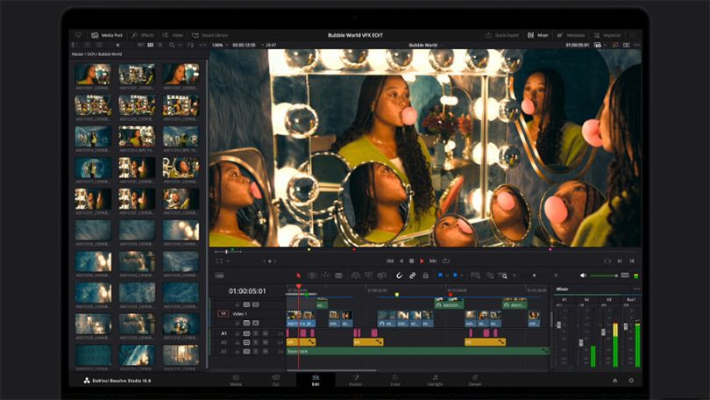

Đặc biệt hơn, Macbook Pro 16 inch M3 Max còn đi kèm với GPU siêu mạnh khi sở hữu tới 30 lõi xử lý hình ảnh. Thông số này hứa hẹn mang đến trải nghiệm đồ họa, hiển thị đột phá hàng đầu thị trường.

**Đa nhiệm lưu trữ đỉnh cao với thông số bộ nhớ cực khủng**

Về thông số bộ nhớ, Macbook Pro 16 inch M3 Max 2023 36GB 1TB cũng mang đến khả năng đa nhiệm và lưu trữ đáng kinh ngạc với 36GB RAM cùng ổ cứng rộng 1TB. Do đó, dù là xử lý tác vụ nặng hay lưu trữ dữ liệu lớn, thế hệ Mac này vẫn sẽ cung cấp khả năng vượt trội, cho phép người dùng thực hiện các công việc đa dạng một cách thuận lợi.

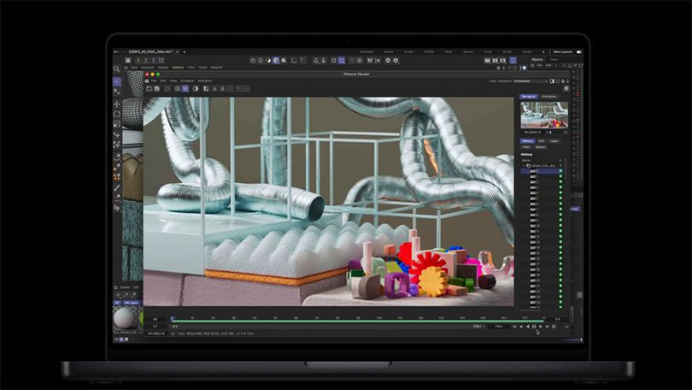

Tận dụng bộ nhớ lớn và ổ cứng rộng, bạn hoàn toàn có thể mở nhiều ứng dụng và tài liệu cũng như lưu trữ lượng lớn hình ảnh, video trên Macbook Pro 16 inch M3 Max một cách dễ dàng và không hề gặp phải giới hạn nào.

* **Infor 2:**

**Thông số kỹ thuật**

* **Vi xử lý & đồ họa**

Loại card đồ họa

30 nhân  
Neural Engine 16 nhân

Loại CPU

Apple M3 Max 14 nhân

* **RAM & Ổ cứng**

Dung lượng RAM

36GB

Ổ cứng

1TB

* **Màn hình**

Tần số quét

120Hz

[Kích thước màn hình](https://cellphones.com.vn/sforum/kich-thuoc-man-hinh-dien-thoai)

16.2 inches

Công nghệ màn hình

Độ sáng XDR: 1000 nit liên tục ở chế độ toàn màn hình  
Độ sáng đỉnh 1600 nit (chỉ nội dung HDR)  
True Tone  
ProMotion

[Độ phân giải màn hình](https://cellphones.com.vn/sforum/do-phan-giai-man-hinh)

3024 x 1964 pixels

* **Giao tiếp & kết nối**

Loại đèn bàn phím

Có

Webcam

HD 1080p

[Wi-Fi](https://cellphones.com.vn/sforum/wifi-la-gi-song-wi-fi-hoat-dong-va-co-chuc-nang-nhu-the-nao)

Wi-Fi 6E (802.11ax)

[Bluetooth](https://cellphones.com.vn/sforum/ket-noi-bluetooth-khai-niem-va-nhung-cong-dung-co-ban)

Bluetooth 5.3

* **Công nghệ âm thanh**

Công nghệ âm thanh

Âm thanh stereo rộng  
Dolby Atmos

* **Thông số khác**

Bảo mật

Touch ID

* **Tiện ích khác**

Tính năng đặc biệt

Ổ cứng SSD, Wi-Fi 6

* **Pin & công nghệ sạc**

[Pin](https://cellphones.com.vn/sforum/mah-la-gi-don-vi-mah-la-gi)

70Wh

* **Thiết kế & Trọng lượng**

Kích thước

Cao 1,55 - Rộng 31,26 - Dài 22,12 cm

Trọng lượng

1,55 kg

* **Thông số kỹ thuật**

Cổng giao tiếp

Hai cổng Thunderbolt / USB 4 (USB-C)  
Ba cổng Thunderbolt 4 (USB-C)  
Cổng HDMI Cổng HDMI  
Khe thẻ nhớ SDXC  
Jack 3.5mm

1. Apple Macbook Air M2 2022 8GB 256GB

* **Infor 1:**

Macbook Air M2 2022 với thiết kế sang trọng, vẻ ngoài siêu mỏng đầy lịch lãm. Mẫu [**Macbook Air**](https://cellphones.com.vn/laptop/mac/macbook-air.html) mới với những nâng cấp về thiết kế và cấu hình cùng giá bán phải chăng, đây sẽ là một thiết bị lý tưởng cho công việc và giải trí.

**Macbook Air 2022 - Vi xử lý Apple M2 mạnh mẽ**

Sau thành công của dòng Macbook M1 thì Apple lại chuẩn bị mang đến cho người dùng dòng sản phẩm Macbook Air 2022 với những điểm nâng cấp đáng chú ý. Bên cạnh đó mức giá thành lại thấp hơn so với hiện tại, chắc chắn rằng các iFan đang rất nóng lòng chờ đón sự xuất hiện của dòng sản phẩm mới này.

**Thiết kế mỏng nhẹ, màn hình Liquid Retina 13.6 inch**

Macbook Air 2022 được thiết kế mỏng nhẹ với trọng lượng 1.24 kg. Toàn bộ phần vỏ vẫn được giữ nguyên chất liệu nhôm cứng cáp, bền bỉ nên vẫn thể hiện được sự sang trọng và đẳng cấp. Bên cạnh đó, các cạnh bo tròn mềm mại cùng được vát mỏng mang đến một tổng thể tuyệt mỹ và vô cùng gọn gàng.

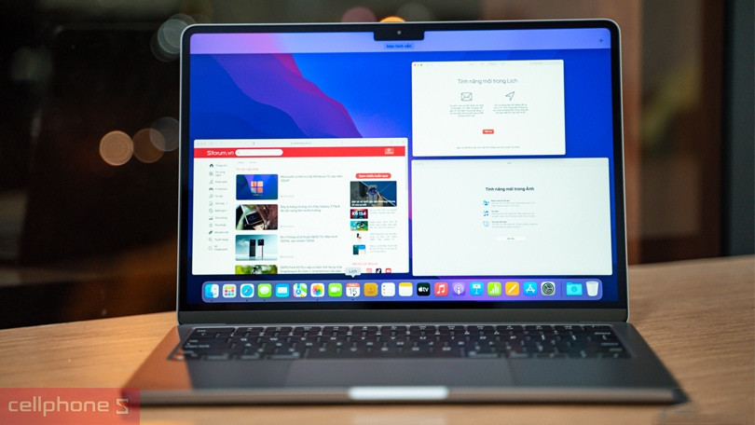

Trên Macbook Air 2022 này, Apple sẽ trang bị cho máy màn hình Liquid Retina kích thước 13.6 inch, hỗ trợ đến 1 tỷ màu. Bên cạnh đó là độ sáng 500 nits, dải màu rộng P3 cùng công nghệ True Tone.

Nhờ vậy mà hình ảnh hiển thị sống động, rực rỡ, độ tương phản phong phú, chi tiết sắc nét hơn rất nhiều. Đây được đánh giá là màn hình lớn và sáng nhất so với các thế hệ Macbook Air trước đây.

>>> Xem nhanh mẫu [**Macbook Air M3 13 inch 2024**](https://cellphones.com.vn/macbook-air-m3-13-inch-2024.html) mới nhất với nhiều ưu điểm vượt trội và mức giá vô cùng tốt.

**Hiệu năng cực khủng với chip M2**

Macbook Air 2022 mang đến sự khác biệt về hiệu năng khi được trang bị con chip Apple thế hệ Silicon tiếp theo. Tốc độ và hiệu suất năng lượng cao hơn so với thế hệ M1, do đó người dùng có thể hoàn thành được nhiều tác vụ, công việc.

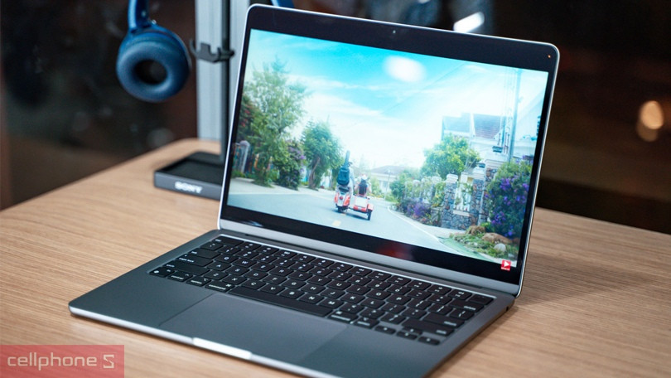

Với chip Silicon Macbook Air 2022 mang đến hiệu năng vô cùng mạnh mẽ. Bạn có thể thoải mái hiện nhiều tác vụ nặng như dựng các video 4K và 8K Apple mà không hề gặp bất kỳ khó khăn nào. Đồng thời hiệu suất mà chúng mang lại cũng mạnh mẽ hơn và tiêu tốn ít năng lượng hơn.

Ngoài ra, bộ vi xử lý mới này cũng được tối ưu. Chúng giúp giao diện được nâng cấp, tối giản hoá biểu tượng, đồng thời quản lý thông báo cũng như tùy chỉnh các thiết lập nhanh được trở nên dễ dàng.

**Tăng tốc độ truy cập, tính năng thú vị với thiết bị khác trong hệ sinh thái Apple**

Với hơn 10.000 ứng dụng và plugin được tối ưu hoá cho chipset, người dùng dễ dàng sáng tạo hơn trong công việc. Thêm vào đó thao tác truy cập vào các ứng dụng diễn ra chỉ trong tích tắc, bao gồm Microsoft 365 và nhiều ứng dụng iOS khác.

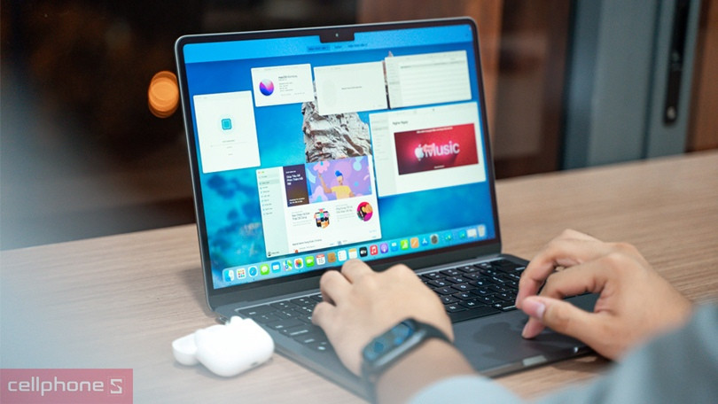

Đặc biệt, thiết bị còn có tính năng thực hiện và nhận cuộc gọi iPhone, kết nối iPad như màn hình hiển thị thứ hai và mở khoá Macbook bằng Apple Watch.

**Dung lượng pin lớn, hệ thống tản nhiệt thông minh**

Nhờ được trang bị bộ vi xử lý mới vô cùng độc đáo giúp Macbook Air 2022 tiết kiệm năng lượng một cách tối đa. Với trang bị viên pin lớn, bạn thoải mái lướt web, nghe nhạc, giải trí hoặc làm việc trong cả ngày dài mà không lo hết pin.



Bên cạnh đó, hệ thống tản nhiệt thông minh được trang bị trên máy giúp máy không bị nóng trong quá trình hoạt động. Đặc biệt, giúp cho hiệu suất luôn được duy trì và đảm bảo trong thời gian dài.

**TrackPad đa điểm, bàn phím tích hợp nhiều chức năng**

Một trong những điểm nổi bật nữa của MacBook Air 2022 mang đặc trưng của nhà Apple đó là TrackPad, với các cử động được thao tác hoàn toàn bằng các ngón tay sẽ cho bạn làm chủ mọi thứ trên chiếc MacBook Air này.

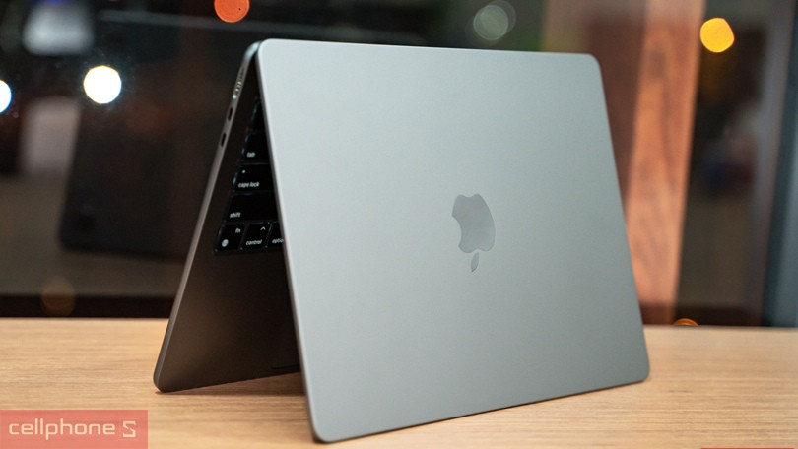

Bàn phím Magic Keyboard có hàng phím chức năng hỗ trợ truy cập nhanh, phím điều khiển và phím tắt. Ngoài ra, touch ID giúp mở khoá dễ dàng và thanh toán an toàn chỉ bằng một thao tác chạm.

**Chất lượng hình ảnh cuộc gọi sắc nét, âm thanh sống động**

MacBook Air 2022 sở hữu tính năng gọi điện video camera Facetime độ phân giải 1080 kết hợp micro. Trong quá trình trò chuyện, bạn sẽ cảm nhận được hình ảnh rõ ràng, sắc nét, hiệu suất ánh sáng được cải thiện.

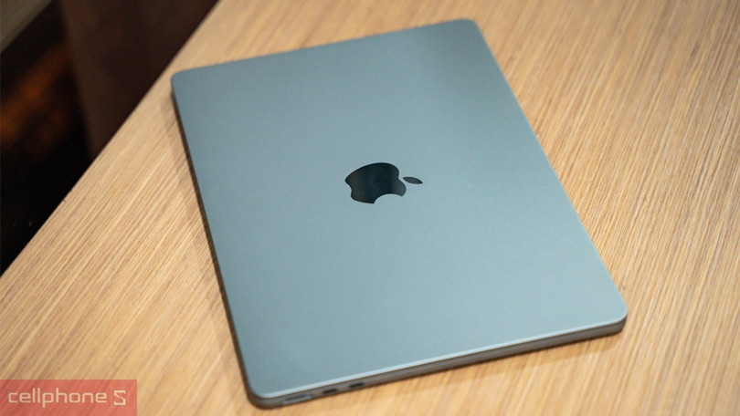

Hệ thống âm thanh 4 loa (2 loa tweeter và 2 loa trầm) kết hợp công nghệ Spatial Audio cho âm thanh rõ ràng dù bạn đang ở bất kỳ đâu. Đồng thời, người dùng sẽ đắm chìm trong không gian âm nhạc tuyệt vời cùng các bản nhạc đầy cảm xúc và giọng hát ấm trong.

**Kết nối đơn giản, kho lưu trữ khổng lồ**

Cổng Masafe hỗ trợ cắm và tháo sạc nam châm nhanh chóng. Hai cổng Thunderbolt cho phép kết nối và sạc pin tốc độ cao cho các phụ kiện, người dùng có thể kết nối với màn hình 6K. Cuối cùng jack cắm tai nghe 3.5 hỗ trợ kết nối với tai nghe trở kháng cao.

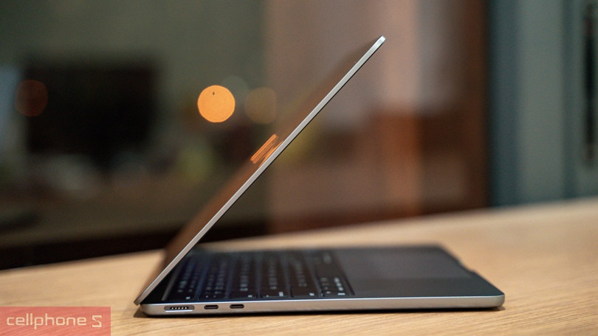

Ổ SSD dữ liệu khổng lồ cho phép lưu trữ khối lượng dữ liệu, các file nặng như: video, hình ảnh, âm thanh, words, excel hay các ứng dụng cần tiêu tốn lượng lớn không gian. Với con chip mạnh mẽ, dù file nặng nhưng bạn vẫn có thể mở ra trong nháy mắt.

Macbook Air M2 2022 với con chip mới mạnh hơn 20% so với phiên bản tiền nhiệm. Đây là một mẫu Macbook đáng để trải nghiệm và sở hữu nếu bạn đang sở hữu Macbook M1 thì hoàn toàn có thể cân nhắc lên thế hệ M2. Tuy nhiên nếu bạn đang phân chọn mua Macbook M1 hay Macbook M2 để sử dụng thì Macbook M1 2020 vẫn là một lựa chọn lý tưởng.

* **Infor 2:**

1. Laptop Asus ZenBook S 13 OLED UX5304VA-NQ125W

* **Infor 1:**

**Laptop ASUS Zenbook S 13 OLED UX5304VA-NQ125W - Thiết kế mỏng nhẹ**

**Laptop ASUS Zenbook S 13 OLED UX5304VA-NQ125W**với thiết kế cược kỳ mỏng cùng trọng lượng cực nhẹ. Người dùng có thể mang theo [**laptop Asus Zenbook**](https://cellphones.com.vn/laptop/asus/zenbook.html) này bên mình một cách dễ dàng và thoải mái hơn. Laptop ASUS Zenbook S 13 OLED sẽ giúp cho người dùng có được trải nghiệm mới mẻ.

**Hiệu năng mạnh mẽ**

Laptop ASUS Zenbook S 13 OLED UX5304VA-NQ125W được trang bị cho mình hệ điều hành Windows 11 Home mới nhất. Zenbook S 13 OLED UX5304VA-NQ125W sở hữu hiệu năng mạnh mẽ nhờ bộ vi xử lý Intel i7 thế hệ 13.

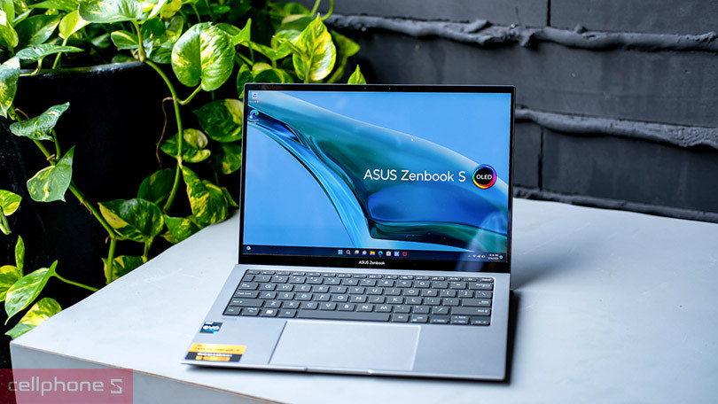

Tốc độ xử lý cực nhanh, tích hợp đồ họa Intel Iris X giúp cho những hình ảnh đồ họa nặng cũng sẽ được hiển thị chi tiết. Laptop được tính hợp dung lượng RAM 16GB giúp tải giữ liệu, lướt web với tốc độ phản hồi cực cao.

**Thiết kế cực kỳ mỏng và nhẹ**

Màn hình kích thước lớn chuẩn 2.8K OLED, hiển thị màu sắc chân thật và sống động nhất. Thiết kế của Zenbook S 13 OLED UX5304VA-NQ125W cực kỳ thanh lịch với màu xám đá Bazan. Laptop với phong cách tối giản cùng chất liệu được đánh giá là tiên phong cho tính bền vững.

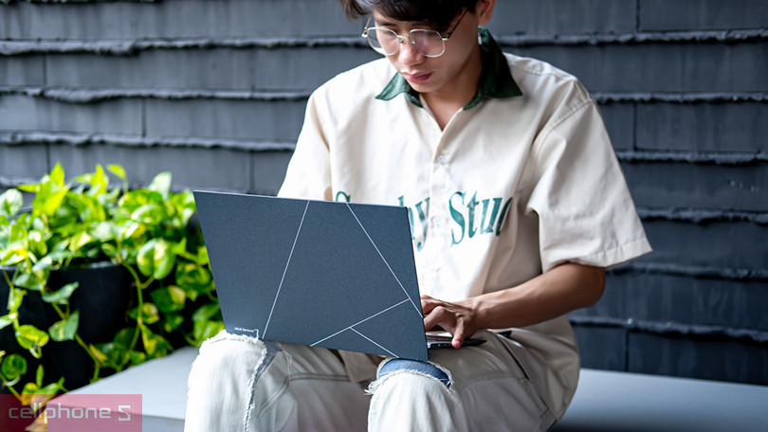

Với trọng lượng chỉ 1kg và cạnh biên chỉ mỏng 1cm, người dùng có thể mang theo nhẹ nhàng và với thiết kế cực kỳ hiện đại. Zenbook S 13 OLED UX5304VA-NQ125W với thiết kế an toàn và thiên về bảo vệ môi trường.

* **Infor 2:**

**Thông số kỹ thuật**

* **Vi xử lý & đồ họa**

Loại card đồ họa

Intel Iris Xe Graphics

Loại CPU

Intel Core i7-1355U (12MB Cache, 1.7 GHz up to 5.0 GHz, 10 lõi / 12 luồng)

* **RAM & Ổ cứng**

Dung lượng RAM

16GB

Loại RAM

LPDDR5 Onboard

Ổ cứng

512GB M.2 NVMe PCIe 4.0 SSD

* **Thông số khác**

Chất liệu

Vỏ kim loại

Bảo mật

McAfee LiveSafe 30 ngày dùng thử miễn phí  
Webcam hồng ngoại có hỗ trợ Windows Hello  
McAfee LiveSafe  
Mô-đun nền tảng đáng tin cậy (TPM) 2.0

* **Màn hình**

Màn hình cảm ứng

Không

Chất liệu tấm nền

Tấm nền OLED/AMOLED

Tần số quét

60 Hz

[Kích thước màn hình](https://cellphones.com.vn/sforum/kich-thuoc-man-hinh-dien-thoai)

13.3 inches

Công nghệ màn hình

Thời gian phản hồi 0.2ms  
Độ sáng tối đa 550nits HDR  
Độ phủ màu 100% DCI-P3  
HDR True Black 500  
1.07 tỷ màu  
TÜV Rheinland-certified  
SGS Eye Care Display

[Độ phân giải màn hình](https://cellphones.com.vn/sforum/do-phan-giai-man-hinh)

2880 x 1800 pixels

Loại màn hình

Màn hình

* **Giao tiếp & kết nối**

Webcam

Camera FHD có IR hỗ trợ Windows Hello

[Hệ điều hành](https://cellphones.com.vn/sforum/he-dieu-hanh-la-gi-nhung-he-dieu-hanh-pho-bien-tren-may-tinh-dien-thoai)

Windows 11 Home

[Wi-Fi](https://cellphones.com.vn/sforum/wifi-la-gi-song-wi-fi-hoat-dong-va-co-chuc-nang-nhu-the-nao)

Wi-Fi 6E (802.11ax) (Dual band) 2*2

[Bluetooth](https://cellphones.com.vn/sforum/ket-noi-bluetooth-khai-niem-va-nhung-cong-dung-co-ban)

Bluetooth 5

* **Công nghệ âm thanh**

Công nghệ âm thanh

Công nghệ khuếch đại thông minh  
Loa tích hợp  
Micrô mảng tích hợp  
Harman/kardon (Premium)

* **Tiện ích khác**

Tính năng đặc biệt

Ổ cứng SSD, Wi-Fi 6, Màn hình Oled

* **Pin & công nghệ sạc**

[Pin](https://cellphones.com.vn/sforum/mah-la-gi-don-vi-mah-la-gi)

63WHrs, 2S2P, 4-cell Li-ion

* **Thiết kế & Trọng lượng**

Kích thước

29.62 x 21.63 x 1.09 ~ 1.18 cm (W x H x D)

Trọng lượng

1.00 kg

* **Thông số kỹ thuật**

Cổng giao tiếp

1x USB 3.2 Gen 2 Type-A  
2x Thunderbolt 4 (Display / Sạc)  
1x HDMI 2.1 TMDS  
1x 3.5mm Combo Audio Jack

1. **Laptop Asus VivoBook S 14 FLIP TP3402VA-LZ118W**

* **Infor 1:**

**Laptop Asus Vivobook S 14 Flip TP3402VA-LZ118W - Thiết kế đa nhiệm, hiệu năng mạnh mẽ**

Nếu bạn đang tìm một thiết bị máy tính xách tay thuộc phân khúc giá tầm trung thì **laptop Asus Vivobook S 14 Flip TP3402VA-LZ118W**sẽ là lựa chọn hoàn hảo không nên bỏ qua. Với khả năng gập mở 360 độ siêu linh hoạt cùng hiệu năng mạnh mẽ tới từ chipset Intel i9 hàng đầu, mọi trải nghiệm xử lý của người dùng trên chiếc [**laptop Asus Vivobook**](https://cellphones.com.vn/laptop/asus/vivobook.html) này sẽ được tối ưu thông minh. Dưới này là một vài thông số nổi bật của dòng laptop này mà bạn có thể tham khảo thêm nhé!

**Chipset i9 đầu bảng cho hiệu suất xử lý vượt trội**

Nhờ được tích hợp chipset đầu bảng của Intel - Core i9, laptop Asus Vivobook S 14 Flip TP3402VA-LZ118W khiến cho mọi tác vụ thường ngày của bạn được thực hiện dễ dàng hơn bao giờ hết.

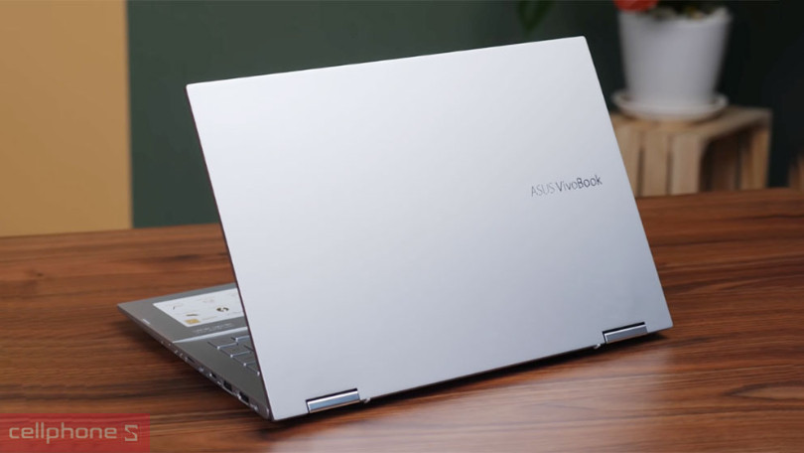

Bên cạnh đó, Asus Vivobook còn đột phá với dung lượng bộ nhớ lên tới 16GB RAM và 1TB ổ cứng SSD. Thông số này cho phép bạn lưu trữ được mọi dữ liệu cỡ lớn. Đồng thời trải nghiệm đa tác vụ khác nhau mà không gặp bất kỳ vấn đề gì.

**Thiết kế xoay 360 độ linh hoạt, màn hình cảm ứng sắc nét**

Không chỉ được gói gọn trong khuôn khổ của một chiếc laptop thông thường, laptop Asus Vivobook S 14 Flip TP3402VA-LZ118W còn có thể được xem như một thiết bị tablet hoàn toàn mới lạ. Điều này được thể hiện qua tính năng có thể xoay chuyển 360 độ vô cùng linh hoạt và cảm ứng mượt mà của laptop.

*>>>****Khám phá chi tiết****: Tổng hợp những chiếc*[***laptop 23 triệu***](https://cellphones.com.vn/bo-loc/laptop-tu-20-25-trieu)*có thiết kế bắt mắt, sáng tạo, linh hoạt*

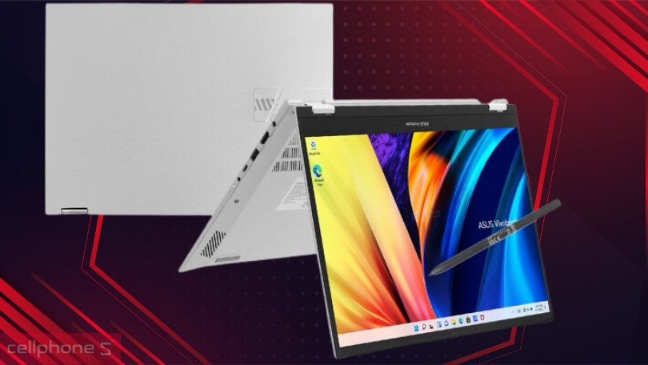

Bên cạnh đó, các thông số về mặt hiển thị của laptop Vivobook Asus S 14 Flip cũng vô cùng tuyệt vời. Cụ thể thì laptop sở hữu màn hình trong trẻo cùng độ phân giải hình ảnh có thể lên tới Full HD. Do đó, mọi trải nghiệm hình ảnh trên laptop đều cực kỳ sắc nét và chân thực trong từng khung hình.

* **Infor 2:**

**Thông số kỹ thuật**

* **Vi xử lý & đồ họa**

Loại card đồ họa

Intel UHD Graphics

Loại CPU

Intel Core i9-13900H 2.6 GHz (24MB Cache, up to 5.4 GHz, 14 lõi / 20 luồng)

* **RAM & Ổ cứng**

Dung lượng RAM

16GB

Loại RAM

DDR4

Số khe ram

2 khe (8GB DDR4 Onboard + 8GB DDR4 SO-DIMM)

Ổ cứng

512GB M.2 NVMe PCIe 3.0 SSD

* **Thông số khác**

Chất liệu

Vỏ nhựa

Bảo mật

McAfee LiveSafe 30 ngày dùng thử miễn phí  
McAfee LiveSafe  
Mô-đun nền tảng đáng tin cậy (Firmware TPM)

* **Màn hình**

Màn hình cảm ứng

Có

Chất liệu tấm nền

Tấm nền IPS

[Kích thước màn hình](https://cellphones.com.vn/sforum/kich-thuoc-man-hinh-dien-thoai)

14 inches

Công nghệ màn hình

Tần số quét 60 Hz  
Độ sáng 300nits  
Độ phủ màu 45% NTSC  
TÜV Rheinland-certified

[Độ phân giải màn hình](https://cellphones.com.vn/sforum/do-phan-giai-man-hinh)

1920 x 1200 pixels (WUXGA)

* **Giao tiếp & kết nối**

Loại đèn bàn phím

Bàn phím Chiclet có đèn nền

Webcam

1080p FHD với màn trập camera

Khe đọc thẻ nhớ

Không

[Hệ điều hành](https://cellphones.com.vn/sforum/he-dieu-hanh-la-gi-nhung-he-dieu-hanh-pho-bien-tren-may-tinh-dien-thoai)

Windows 11 Home

[Wi-Fi](https://cellphones.com.vn/sforum/wifi-la-gi-song-wi-fi-hoat-dong-va-co-chuc-nang-nhu-the-nao)

Wi-Fi 6E (802.11ax) (Dual band) 2*2

[Bluetooth](https://cellphones.com.vn/sforum/ket-noi-bluetooth-khai-niem-va-nhung-cong-dung-co-ban)

Bluetooth 5

* **Công nghệ âm thanh**

Công nghệ âm thanh

Công nghệ khuếch đại thông minh  
Loa tích hợp  
Micrô mảng tích hợp  
Harman/kardon (Mainstream)

* **Tiện ích khác**

Tính năng đặc biệt

Ổ cứng SSD, Wi-Fi 6, Màn hình cảm ứng, Bảo mật vân tay, Xoay gập 360 độ (2 in 1)

* **Pin & công nghệ sạc**

[Pin](https://cellphones.com.vn/sforum/mah-la-gi-don-vi-mah-la-gi)

50WHrs, 3S1P, 3-cell Li-ion

* **Thiết kế & Trọng lượng**

Kích thước

31.32 x 22.76 x 1.89 ~ 1.89 cm (W x H x D)

Trọng lượng

1.50 kg

* **Thông số kỹ thuật**

Cổng giao tiếp

1x USB 2.0 Type-A  
1x USB 3.2 Gen 2 Type-A  
1x USB 3.2 Gen 2 Type-C (Display / Sạc)  
1x HDMI 2.1 TMDS  
1x 3.5mm Combo Audio Jack  
1x DC-in

1. **Laptop Gaming Acer Nitro V ANV15-51-75GS**

* **Infor 1:**

**Laptop gaming Acer Nitro V ANV15-51-75GS - Siêu đa dụng nhờ hiệu năng cao**

Laptop Gaming Acer Nitro V ANV15-51-75GS là phiên bản máy tính xách tay siêu đa dụng nhờ sự kết hợp hoàn hảo của con chip Intel Core i7 Gen 13th hiệu năng cao cùng card đồ hoạ rời GeForce RTX 4050. Mẫu [**laptop Acer Nitro**](https://cellphones.com.vn/laptop/acer/nitro.html) mới của Acer còn sở hữu độ hoàn thiện cao, thiết kế cực ngầu để được đánh giá cao trong phân khúc tầm trung.

**Hiệu năng mạnh cùng khả năng tản nhiệt hàng đầu phân khúc**

Laptop Gaming Acer Nitro V ANV15-51-75GS sở hữu sức mạnh đáng kinh ngạc trong phân khúc tầm trung khi được trang bị con chip Intel Core i7 13620H. Bộ vi xử lý 8 nhân 12 luồng mới nhất của Intel sẽ giúp nâng cao khả năng xử lý. Nhờ đó mà người dùng có thể tận hưởng các trận đấu Esport hay các tựa game AAA đỉnh cao một cách trọn vẹn nhất.

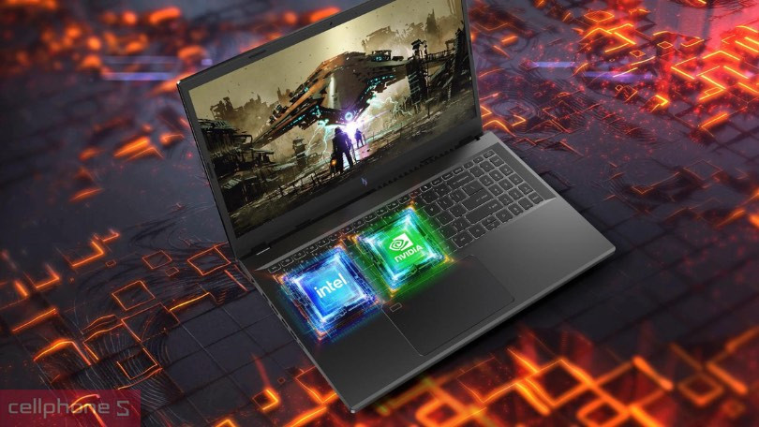

Mẫu laptop gaming Nitro mới nhất của Acer còn được trang bị thêm VGA rời NVIDIA GeForce RTX 4050. Mẫu card đồ hoạ được phát triển với kiến trúc NVIDIA Ada Lovelace để tối ưu hiệu suất, năng lượng và cung cấp sức mạnh đồ hoạ khổng lồ cho người sáng tạo nội dung và game thủ. Ngoài ra, Acer Nitro V ANV15-51-75GS còn được tích hợp thêm công nghệ tản nhiệt hàng đầu phân khúc để mang tới sự ổn định khi hoạt động ở cường độ cao.

**Sự kết hợp hoàn hảo giữa RAM DDR5 và ổ cứng SSD**

Một trong những lý do khiến cho laptop Gaming Acer Nitro V ANV15-51-75GS có được hiệu năng cao chính là nhờ sự kết hợp hoàn hảo của RAM và bộ nhớ trong. Laptop gaming Nitro của Acer được trang bị sẵn tới 16 GB RAM chuẩn DDR5 để có tốc độ nhanh hơn. 2 khe RAM trên thiết bị còn có thể nâng cấp tối đa tới 32 GB để phục vụ tốt hơn cho nhu cầu đa nhiệm của người dùng.

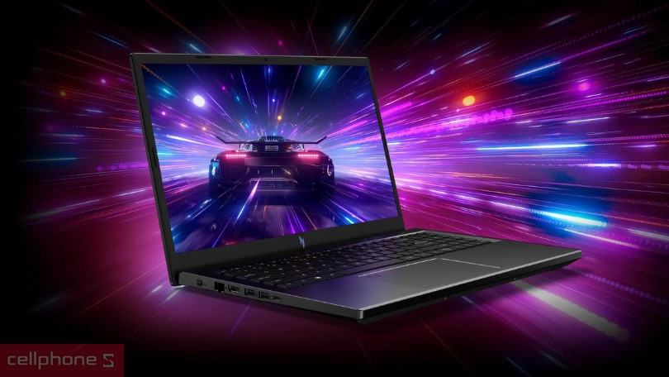

Acer còn trang bị sẵn cho laptop Nitro V ANV15-51-75GS một ổ cứng SSD có dung lượng 512 GB. Nhờ đó mà laptop còn có khả năng truy xuất dữ liệu, khởi động hệ điều hành cũng như các ứng dụng một cách nhanh chóng để tối ưu thời gian sử dụng máy tính. Khe ổ cứng của Acer Nitro V ANV15-51-75GS hỗ trợ nâng cấp tối đa lên tới 2 TB Gen4, 16 Gb/s để phù hợp với nhu cầu chơi game và sáng tạo nội dung chuyên nghiệp.

**Phong cách gaming cực ngầu**

Một trong những điểm nổi bật nhất của laptop Gaming Acer Nitro V ANV15-51-75GS chính là thiết kế của thiết bị. Tuy không đề cao sự hầm hố nhưng Acer Nitro V ANV15-51-75GS vẫn cực ngầu nhờ vào các chi tiết có tính sang trọng, hiện đại. Phần khung máy được làm chắc chắn, phủ sơn đen để vừa mang tới cảm giác mạnh mẽ nhưng vẫn đầy lịch lãm, phù hợp cho cả việc chơi game lẫn sử dụng văn phòng.

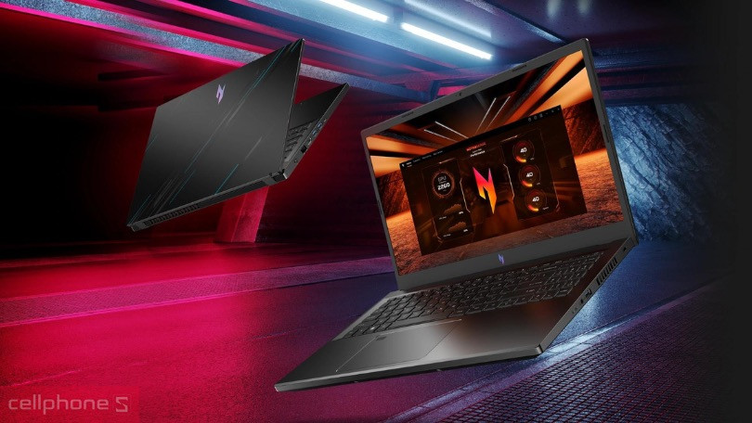

Sở hữu ngoại hình đầm tay nhưng Acer Nitro V ANV15-51-75GS chỉ có trọng lượng khoảng 2,1 kg. Điều này giúp cho người dùng có thể dễ dàng mang theo máy và sử dụng ở mọi nơi. Các hiệu ứng ánh sáng LED, tốc độ quạt tản nhiệt,...đều có thể dễ dàng tối ưu hóa thông qua ứng dụng NitroSense đi kèm để phù hợp với từng phong cách của người dùng.

**Màn hình 144 Hz đáp ứng tiêu chuẩn gaming**

Laptop gaming Acer Nitro V ANV15-51-75GS vẫn tiếp tục sử dụng kích thước màn hình tiêu chuẩn 15,6 inch. Nhờ có tấm nền IPS LCD mà khả năng hiển thị của Acer Nitro V ANV15-51-75GS được tối ưu để luôn mang tới chất lượng hình ảnh sắc nét, tươi tắn nhất. Phần viền cực mỏng sẽ giúp tối ưu tỷ lệ hiển thị cho màn hình đồng thời giúp người dùng tập trung hơn vào nội dung trên màn hình.

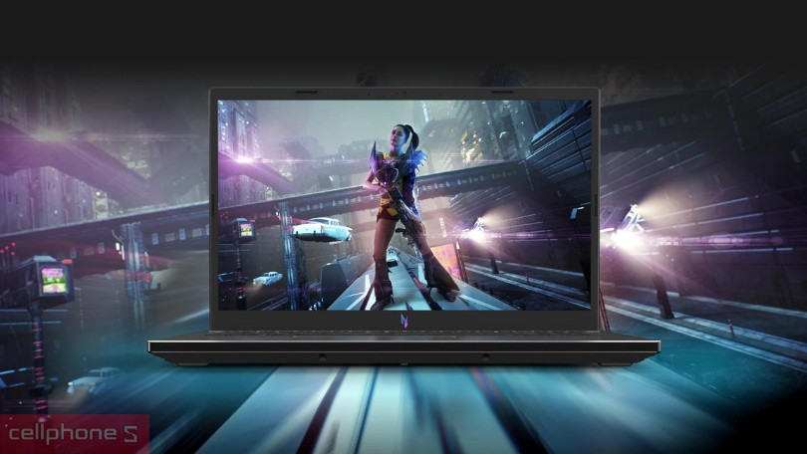

Màn hình của Acer Nitro V ANV15-51-75GS còn được hoàn thiện để đáp ứng tiêu chuẩn chơi game chuyên nghiệp. Mẫu laptop Nitro thế hệ mới của Acer sở hữu tần số quét ở mức 144 Hz. Điều này sẽ đảm bảo cho các chuyển động tốc độ cao trên mọi khung hình luôn có được sự mượt mà và đáp ứng tốt cho nhiều tựa game và nội dung giải trí. Đây chắc chắn sẽ là yếu tố hỗ trợ đắc lực cho game thủ trong các trận đấu căng thẳng.

**Khả năng kết nối phong phú, tốc độ cao**

Tính siêu đa dụng của laptop Gaming Acer Nitro V ANV15-51-75GS còn được thể hiện ở khả năng kết nối của thiết bị. Bởi mẫu laptop gaming của Acer được trang bị đầy đủ các loại cổng kết nối mà bạn biết như USB-A 3.2, USB-C, HDMI, jack audio 3,5 mm, Thunderbolt,...để đảm bảo rằng người dùng có thể dễ dàng kết nối, hạn chế sự bất tiện trong khi sử dụng.

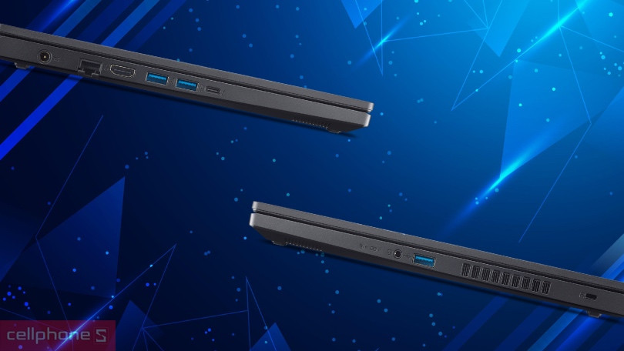

Khả năng kết nối của Acer Nitro V ANV15-51-75GS được cải thiện để chắc chắn rằng quá trình trải nghiệm của người dùng luôn tốt nhất. Ngoài công nghệ Wi-Fi 6, mẫu laptop Nitro của Acer còn được trang bị thêm công nghệ Gigabit Ethernet để đẩy nhanh tốc độ kết nối và sự ổn định của đường truyền mạng.

* **Infor 2:**

**Thông số kỹ thuật**

* **Vi xử lý & đồ họa**

Loại card đồ họa

NVIDIA GeForce RTX 4050 6GB GDDR6 VRAM

Loại CPU

Intel Core i7-13620H (10 lõi / 16 luồng, upto 4.90 GHz, 24 MB)

* **RAM & Ổ cứng**

Dung lượng RAM

16GB

Loại RAM

DDR5 5200 MHz

Số khe ram

2 khe (Hỗ trợ nâng cấp tối đa 32GB)

Ổ cứng

512GB PCIe NVMe SSD (nâng cấp tối đa 2TB Gen4, 16 Gb/s, NVMe)

* **Màn hình**

Màn hình cảm ứng

Không

Chất liệu tấm nền

Tấm nền IPS

Tần số quét

144 Hz

[Kích thước màn hình](https://cellphones.com.vn/sforum/kich-thuoc-man-hinh-dien-thoai)

15.6 inches

Công nghệ màn hình

Acer ComfyView LED-backlit TFT LCD

[Độ phân giải màn hình](https://cellphones.com.vn/sforum/do-phan-giai-man-hinh)

1920 x 1080 pixels (FullHD)

* **Giao tiếp & kết nối**

Webcam

720P HD

[Hệ điều hành](https://cellphones.com.vn/sforum/he-dieu-hanh-la-gi-nhung-he-dieu-hanh-pho-bien-tren-may-tinh-dien-thoai)

Windows 11 Home

[Wi-Fi](https://cellphones.com.vn/sforum/wifi-la-gi-song-wi-fi-hoat-dong-va-co-chuc-nang-nhu-the-nao)

Intel Wi-Fi 6 AX201(2*2 ax)

[Bluetooth](https://cellphones.com.vn/sforum/ket-noi-bluetooth-khai-niem-va-nhung-cong-dung-co-ban)

Bluetooth 5

* **Tiện ích khác**

Tính năng đặc biệt

Ổ cứng SSD, Wi-Fi 6

* **Pin & công nghệ sạc**

[Pin](https://cellphones.com.vn/sforum/mah-la-gi-don-vi-mah-la-gi)

4 cell, 57Wh

* **Thiết kế & Trọng lượng**

Kích thước

362.3 x 239.89 x 22.9 mm (W x D x H)

Trọng lượng

2.1 kg

* **Thông số kỹ thuật**

Cổng giao tiếp

1x USB Type-C  
3x USB-A  
2x USB 3.2 Gen 1  
1x HDMI 2.1  
1x 3.5 mm headphone/speaker jack

1. **Laptop Acer Aspire 5 Spin 14 A5SP14-51MTN-573X**

* **Infor 1:**

**Laptop Acer Aspire 5 Spin 14 A5SP14-51MTN-573X - Đa nhiệm hiệu quả, thiết kế mỏng nhẹ**

Laptop Acer Aspire 5 Spin 14 A5SP14-51MTN-573X là chiếc [**laptop Acer Aspire**](https://cellphones.com.vn/laptop/acer/aspire.html) dành cho dân văn phòng được nhiều người đánh giá cao bởi cấu hình mạnh mẽ. Máy được trang bị CPU i5 thế hệ 13, dung lượng lưu trữ lớn, pin trâu và màn hình sắc nét ấn tượng, giúp tăng cường hiệu suất làm việc cho người dùng.

**Đa nhiệm hiệu quả, dung lượng lưu trữ lớn**

Laptop Acer Aspire 5 Spin 14 A5SP14-51MTN-573X được trang bị**RAM LPDDR5** với **dung lượng 16GB** và xung nhịp tối đa lên đến 5200Mhz. Nhờ đó, chiếc máy sở hữu khả năng xử lý các tác vụ phức tạp nhanh chóng, đa nhiệm hiệu quả, góp phần tăng cường hiệu suất làm việc cho người dùng.

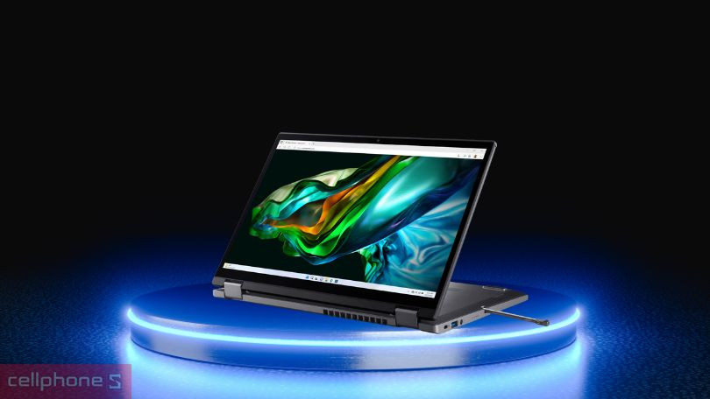

Về bộ nhớ trong, laptop được trang bị **ổ cứng PCIe NVMe SSD với dung lượng 512GB**, đem đến không gian lưu trữ thoải mái mọi phần mềm, tài liệu công việc, tệp đa phương tiện,... Hơn nữa, người dùng còn có thể nâng cấp dung lượng lưu trữ lên đến 1TB SSD hoặc 2TB HDD.

**Thiết kế mỏng nhẹ, hoàn thiện cứng cáp với bản lề 360 độ**

Về thiết kế, laptop Acer Aspire 5 Spin 14 A5SP14-51MTN-573X gây ấn tượng với kiểu dáng mỏng, trọng lượng nhẹ chỉ khoảng 1.6kg đem đến sự thuận tiện trong việc di chuyển. Vỏ ngoài máy được hoàn thiện từ nhựa và kim loại cao cấp tạo nên vẻ ngoài cứng cáp, bền bỉ. Laptop được bao phủ bởi lớp màu xám hiện đại, đem đến vẻ đẹp tổng thể đầy sang trọng.

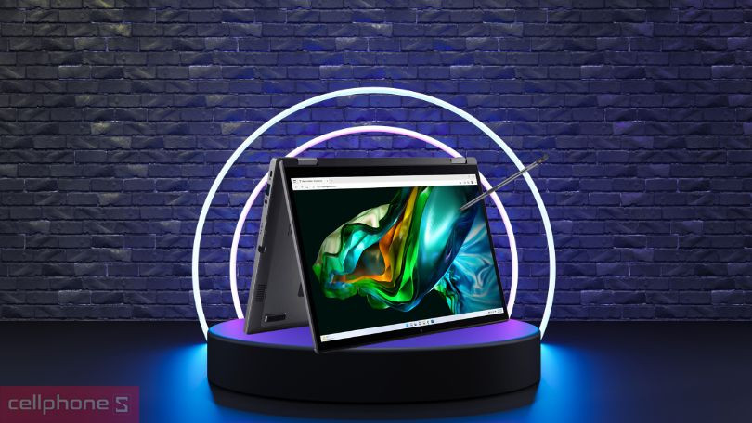

Bên cạnh đó, Aspire 5 Spin 14 A5SP14-51MTN-573X còn thuộc phân khúc [**laptop 20 triệu**](https://cellphones.com.vn/bo-loc/laptop-tu-15-20-trieu) sở hữu khả năng xoay gập 360 độ. Máy cũng được trang bị thêm bút cảm ứng để giúp người dùng dễ dàng hơn trong việc thiết kế, ghi chú nhanh chóng như đang dùng trên một chiếc tablet hiện đại.

**Hiệu năng mạnh mẽ, xử lý tác vụ đồ họa ổn định**

Laptop Acer Aspire 5 Spin 14 A5SP14-51MTN-573X được trang bị bộ **vi xử lý Intel Core i5-1335U**. Đây là chiếc CPU thế hệ 13 của nhà Intel, sở hữu 10 nhân 12 luồng, tần số cơ bản 1.30GHz và tối đa lên đến 4.60 GHz, mang lại hiệu năng tuyệt vời.

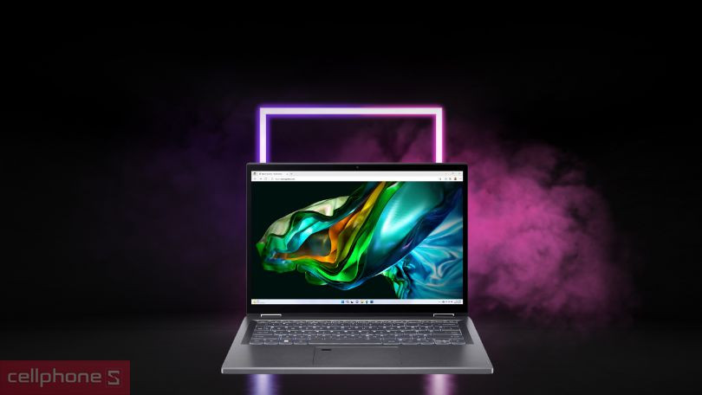

Bên cạnh đó, chiếc CPU còn được tích hợp GPU Intel Iris Xe Graphics. Điều đó giúp tăng cường khả năng xử lý đồ họa, đem đến cho người dùng trải nghiệm hình ảnh sắc nét và mượt mà hơn.

**Pin 3 cell 50Wh, đa dạng cổng kết nối**

Laptop Acer Aspire 5 Spin 14 A5SP14-51MTN-573X được trang bị viên pin 3 cell 50Wh Li-ion. Tuy dung lượng pin không quá ấn tượng nhưng thiết bị vẫn đảm bảo đáp ứng tốt nhu cầu sử dụng hằng ngày của người dùng.

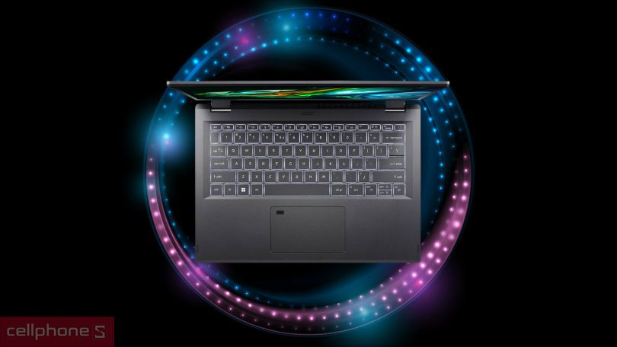

Aspire 5 Spin 14 A5SP14-51MTN-573X sở hữu đầy đủ các cổng giao tiếp cơ bản như USB Type-C, 2 cổng USB Standard-A, cổng HDMI và audio jack. Máy được trang bị cổng giao tiếp không dây Wifi 6E, Bluetooth 5.1 đảm bảo tốc độ truy cập mạng và truyền tải dữ liệu nhanh chóng.

**Màn hình 14 inch FHD+, hiển thị sắc nét**

Laptop Acer Aspire 5 Spin 14 A5SP14-51MTN-573X có kích thước màn hình 14 inch, được trang bị tấm nền IPS. Màn hình có độ phân giải FHD+, cụ thể là 1920 x 1200 pixel, mang lại khả năng hiển thị sắc nét ấn tượng, nâng cao trải nghiệm quan sát của người dùng.

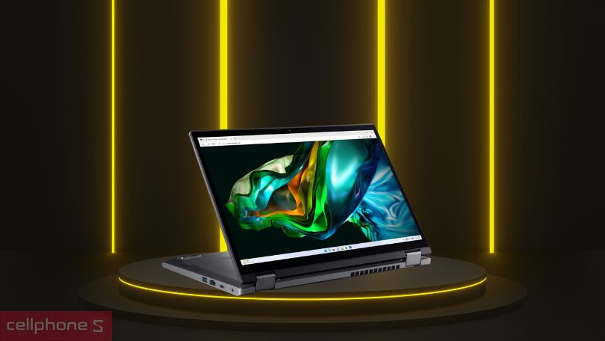

Chưa hết, màn hình laptop còn có chức năng cảm ứng cực kỳ tiện lợi. Kết hợp với khả năng gập 360 độ và bút cảm ứng, laptop đem lại nhiều sự thuận lợi cho người dùng trong công việc, đặc biệt là với những nhà thiết kế đồ họa.

* **Infor 2:**

**Thông số kỹ thuật**

* **Vi xử lý & đồ họa**

Loại card đồ họa

Intel Iris Xe Graphics

Loại CPU

Intel Core i5-1335U (3.7 Ghz, up to 5.0 GHz, 24MB cache)

* **RAM & Ổ cứng**

Dung lượng RAM

16GB

Loại RAM

LPDDR5 5200Mhz Onboard

Ổ cứng

512GB PCIe NVMe SSD (nâng cấp tối đa 2 TB HDD và 1 TB SSD PCIe Gen3 8 Gb/s up to 4 lanes, NVMe)

* **Màn hình**

Màn hình cảm ứng

Có

Chất liệu tấm nền

Tấm nền IPS

[Kích thước màn hình](https://cellphones.com.vn/sforum/kich-thuoc-man-hinh-dien-thoai)

14 inches

Công nghệ màn hình

Acer ComfyView

[Độ phân giải màn hình](https://cellphones.com.vn/sforum/do-phan-giai-man-hinh)

[1920 x 1200 pixels (FullHD+)](https://cellphones.com.vn/sforum/full-hd-la-gi)

* **Giao tiếp & kết nối**

Webcam

HD

Khe đọc thẻ nhớ

Không

[Hệ điều hành](https://cellphones.com.vn/sforum/he-dieu-hanh-la-gi-nhung-he-dieu-hanh-pho-bien-tren-may-tinh-dien-thoai)

Win 11 Home

[Wi-Fi](https://cellphones.com.vn/sforum/wifi-la-gi-song-wi-fi-hoat-dong-va-co-chuc-nang-nhu-the-nao)

Wi-Fi 6E, 802.11a/b/g/n/ac/ax

[Bluetooth](https://cellphones.com.vn/sforum/ket-noi-bluetooth-khai-niem-va-nhung-cong-dung-co-ban)

Bluetooth 5

* **Công nghệ âm thanh**

Công nghệ âm thanh

Acer TrueHarmony  
Two built-in stereo speakers

* **Tiện ích khác**

Tính năng đặc biệt

Ổ cứng SSD, Wi-Fi 6, Màn hình cảm ứng

* **Pin & công nghệ sạc**

[Pin](https://cellphones.com.vn/sforum/mah-la-gi-don-vi-mah-la-gi)

50Wh Li-ion battery

* **Thiết kế & Trọng lượng**

Kích thước

318.2 x 225.5 x 17.99 mm (W x D x H)

Trọng lượng

1.6 kg

* **Thông số kỹ thuật**

Cổng giao tiếp

1x USB Type-C  
2x USB-A  
1x HDMI 2.1  
1x 3.5 mm headphone/speaker jack  
1x DC-in jack for AC adapter

1. **Laptop Lenovo LOQ 15IRX9 83DV000NVN**

* **Infor 1:**

**Chi Tiết về Sức Mạnh và Hiệu Năng**

Laptop Gaming Lenovo LOQ 15IRX9 83DV000NVN, thuộc dòng sản phẩm LOQ của Lenovo, hứa hẹn sẽ là một lựa chọn mạnh mẽ trong thế giới laptop gaming. Với thiết kế thừa hưởng từ dòng Legion, đây được xem là sự thay thế đáng giá cho dòng Ideapad Gaming của Lenovo. Dưới đây là một cái nhìn chi tiết về những đặc điểm nổi bật của chiếc laptop này.

**Thiết Kế Và Chất Lượng Mạnh Mẽ**

Laptop Gaming Lenovo LOQ 15IRX9 83DV000NVN rất giống với dòng Legion, với hốc tản nhiệt lớn và độ dày ở phía sau. Bản lề màn hình được thiết kế tinh tế, tạo điểm nhấn đặc trưng. Máy nhẹ hơn so với dòng Legion, mặc dù làm từ chất liệu nhựa nhưng LOQ vẫn đảm bảo độ hoàn thiện cao và vẻ ngoại hình đậm chất gaming.

**Cấu Hình Mạnh Mẽ**

Laptop Gaming Lenovo LOQ 15IRX9 83DV000NVN trang bị CPU Intel Core i7-13650HX là một bộ xử lý thế hệ thứ 13 của Intel, được sản xuất trên tiến trình Intel 7 (10nm+). Bộ xử lý này có 14 nhân 20 luồng, trong đó có 4 nhân P-core hiệu năng cao và 4 nhân E-core hiệu quả cao.

Card đồ họa RTX 4050 6GB làm nổi bật khả năng chơi game, từ các tựa game thịnh hành đến các ứng dụng thiết kế đồ họa. Ram 16GB DDR5-4800 cung cấp đủ sức mạnh cho đa nhiệm, và có thể nâng cấp do laptop còn dư một khe RAM rời.

Với SSD 512GB chuẩn PCIe, giúp giảm thời gian truy xuất dữ liệu và tăng tốc độ khởi động ứng dụng. Điều này làm cho việc lưu trữ các tựa game và tập tin tài liệu trở nên thuận tiện và nhanh chóng, máy vẫn trống 1 slots M.2 để có thể nâng cấp sau này.

**Bàn Phím RGB và Màn Hình 144Hz**

Laptop Gaming Lenovo LOQ 15IRX9 83DV000NVN vẫn giữ bàn phím RGB 4 vùng có thể điều chỉnh và touchpad rộng với độ tracking chính xác. Màn hình 15.6 inch FullHD IPS, độ sáng 300nits Anti-glare, và tần số quét 144Hz với hỗ trợ G-SYNC mang đến trải nghiệm chơi game mượt mà và sống động. Màn hình này rất ổn định cho cả các tựa game eSport lẫn các game AAA với tốc độ làm tươi cao và độ phản hồi nhanh.

**KHẢ NĂNG KẾT NỐI**

Laptop Gaming Lenovo LOQ 15IRX9 83DV000NVN với đầy đủ các cổng kết nối, phù hợp với nhiều lại thiết bị ngoại vi:

1. USB 3.2 Gen 1  
2. USB 3.2 Gen 2   
3. USB 3.2 Gen 2   
4. Ethernet (RJ-45)  
5. HDMI®  
6. Power connector  
7. USB-C® 3.2 Gen 2  
8. Headphone / microphone combo jack (3.5mm)

**Tóm lại, Laptop Gaming Lenovo LOQ 15IRX9 83DV000NVN là một sự kết hợp hoàn hảo giữa thiết kế đẹp mắt, hiệu suất mạnh mẽ, và tính di động. Đây là một sự lựa chọn đáng cân nhắc cho những người đam mê game và công việc đồ họa.**

* **Infor 2:**

**Thông số kỹ thuật**

* **Vi xử lý & đồ họa**

Loại card đồ họa

NVIDIA® GeForce RTX™ 4050 6GB GDDR6, Boost Clock 2370MHz, TGP 105W

Loại CPU

Intel® Core™ i7-13650HX (14 Lõi (6P + 8E) / 20T, P-core 2.6 / 4.9GHz, E-core 1.9 / 3.6GHz, 24MB)

* **RAM & Ổ cứng**

Dung lượng RAM

16GB

Loại RAM

SO-DIMM DDR5-4800

Số khe ram

2 khe (nâng cấp tối đa 32GB DDR5-4800)

Ổ cứng

512GB SSD M.2 2242 PCIe® 4.0x4 NVMe

* **Thông số khác**

Chất liệu

Vỏ nhựa

Bảo mật

Firmware TPM 2.0  
E-shutter

Hãng sản xuất

Lenovo

* **Màn hình**

Màn hình cảm ứng

Không

Chất liệu tấm nền

Tấm nền IPS

Tần số quét

144 Hz

[Kích thước màn hình](https://cellphones.com.vn/sforum/kich-thuoc-man-hinh-dien-thoai)

15.6 inches

Công nghệ màn hình

Độ sáng 300 nits  
Màn hình chống chói  
Độ phủ màu 100% sRGB  
G-SYNC

[Độ phân giải màn hình](https://cellphones.com.vn/sforum/do-phan-giai-man-hinh)

1920 x 1080 pixels (FullHD)

* **Giao tiếp & kết nối**

Loại đèn bàn phím

4-Zone RGB Backlit

Webcam

HD 720p với màn trập E-shutter

Khe đọc thẻ nhớ

Không

[Hệ điều hành](https://cellphones.com.vn/sforum/he-dieu-hanh-la-gi-nhung-he-dieu-hanh-pho-bien-tren-may-tinh-dien-thoai)

Windows 11 Home Single Language

[Wi-Fi](https://cellphones.com.vn/sforum/wifi-la-gi-song-wi-fi-hoat-dong-va-co-chuc-nang-nhu-the-nao)

Wi-Fi 6, 11ax 2x2

[Bluetooth](https://cellphones.com.vn/sforum/ket-noi-bluetooth-khai-niem-va-nhung-cong-dung-co-ban)

Bluetooth 5.2

* **Công nghệ âm thanh**

Công nghệ âm thanh

Âm thanh độ phân giải cao (HD)  
Realtek ALC3287 codec  
Loa âm thanh nổi, 2W x2  
Nahimic Audio

* **Tiện ích khác**

Tính năng đặc biệt

Ổ cứng SSD, Wi-Fi 6

* **Pin & công nghệ sạc**

[Pin](https://cellphones.com.vn/sforum/mah-la-gi-don-vi-mah-la-gi)

60 Wh

* **Thiết kế & Trọng lượng**

Kích thước

359.86 x 258.7 x 21.9-23.9 mm (W x D x H)

Trọng lượng

2.38 kg

* **Thông số kỹ thuật**

Cổng giao tiếp

3x USB-A (USB 5Gbps / USB 3.2 Gen 1)  
1x USB-C® (USB 10Gbps / USB 3.2 Gen 2), with PD 140W and DisplayPort™ 1.4  
1x HDMI® 2.1, up to 8K/60Hz  
1x Headphone / microphone combo jack (3.5mm)  
1x Ethernet (RJ-45)  
1x Power connector

1. **Laptop Lenovo Thinkpad P14S G2 T 20VX008GVN**

* **Infor 1:**

**Laptop Lenovo ThinkPad P14S G2 T 20VX008GVN - Thiết kế cá tính**

**Laptop Lenovo ThinkPad P14S G2 T 20VX008GVN** với kiểu dáng bắt mắt nên đa số sinh viên trẻ hiện nay đều rất yêu thích và lựa chọn. Sản phẩm [**laptop Lenovo ThinkPad**](https://cellphones.com.vn/laptop/lenovo/thinkpad.html) này cũng hội tụ đầy đủ các chức năng mà mọi người cần đến, đặc biệt dành cho học sinh, sinh viên.

**Laptop có cấu hình mạnh cùng với không gian lưu trữ cao vượt trội**

Laptop Lenovo ThinkPad P14S G2 T 20VX008GVN được trang bị thiết kế rất mỏng với sức mạnh khổng lồ. Trọng lượng nhẹ phù hợp để mọi người có thể xách theo để học tập và làm việc một cách thuận tiện. Sở hữu cấu hình mạnh mẽ cùng với những đầu kết nối như USB, HDMI và có thêm cổng Thunderbolt.

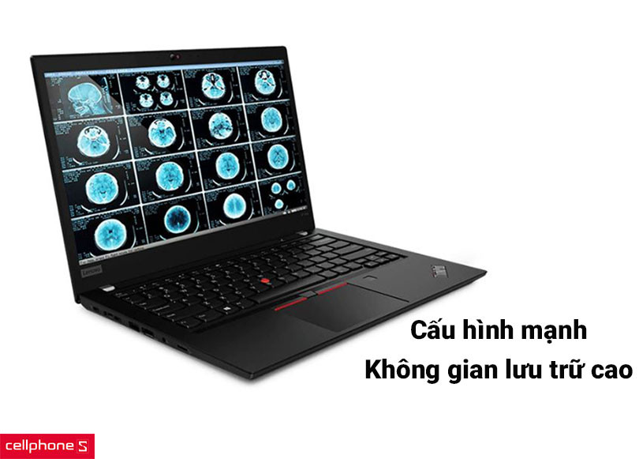

Laptop Lenovo này sở hữu bộ nhớ SSD rất nhanh, ngoài ra dòng [**laptop làm đồ họa**](https://cellphones.com.vn/laptop/do-hoa.html) này còn có bộ nhớ SSD lớn giúp cho quá trình hoạt động trở nên suôn sẻ không bị chậm trễ. Bộ nhớ này thì không lo lắng khi nó đầy bởi vì có những nhà cung cấp RAM sẽ bảo đảm nâng cấp bộ nhớ lên cao khi bạn cần sử dụng.

**Màn hình laptop đa sắc cùng với sức mạnh tiềm tàng mạnh mẽ**

Laptop Lenovo ThinkPad P14S G2 T 20VX008GVN cấu tạo màn hình của máy lên đến FHD cho ra những hình ảnh và chiếc video chân thực như được hòa mình vào trong đó.

Với 300 nits, màn hình sẽ giúp tăng khả năng phát sáng và thích hợp nhiều chức năng chính xác của các dải màu sắc. Khi chơi game hoặc xem phim thì sẽ đem lại hiệu quả cao.

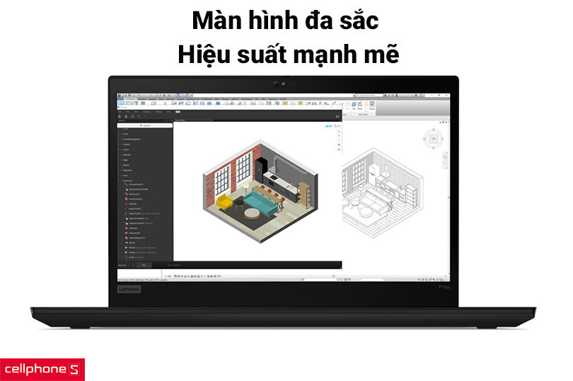

Năng lượng mà chiếc máy này mang lại là bộ xử lý Intel sẽ giúp tốc độ chạy và hiệu suất mạnh khi làm những tác vụ phức tạp nâng cao. Tính năng này giúp cho nhiều nhà kỹ sư phần mềm hoặc các ngành nghề chế tạo sẽ áp dụng được những chức năng mà máy này mang lại.

* **Infor 2:**

**Thông số kỹ thuật**

* **Vi xử lý & đồ họa**

Loại card đồ họa

NVIDIA Quadro T500 4GB GDDR6

Loại CPU

Intel Core i5-1135G7

* **RAM & Ổ cứng**

Dung lượng RAM

8GB

Loại RAM

DDR4-3200

Số khe ram

8GB Onboard + 8GB trên khe  
Nâng cấp tối đa 32GB

Ổ cứng

512GB SSD M.2 2280 PCIe x4 NVMe Opal2  
Không hỗ trợ nâng cấp

* **Thông số khác**

Chất liệu

Vỏ nhựa

* **Màn hình**

Màn hình cảm ứng

Không

Chất liệu tấm nền

Tấm nền IPS

[Kích thước màn hình](https://cellphones.com.vn/sforum/kich-thuoc-man-hinh-dien-thoai)

14 inches

Công nghệ màn hình

Màn hình chống loá

[Độ phân giải màn hình](https://cellphones.com.vn/sforum/do-phan-giai-man-hinh)

1920 x 1080 pixels (FullHD)

* **Giao tiếp & kết nối**

Webcam

HD 720p

Khe đọc thẻ nhớ

Có

[Hệ điều hành](https://cellphones.com.vn/sforum/he-dieu-hanh-la-gi-nhung-he-dieu-hanh-pho-bien-tren-may-tinh-dien-thoai)

Windows 10

[Wi-Fi](https://cellphones.com.vn/sforum/wifi-la-gi-song-wi-fi-hoat-dong-va-co-chuc-nang-nhu-the-nao)

Intel AX201 11ax, 2x2

[Bluetooth](https://cellphones.com.vn/sforum/ket-noi-bluetooth-khai-niem-va-nhung-cong-dung-co-ban)

v5.2

* **Công nghệ âm thanh**

Công nghệ âm thanh

2W x2, Dolby Audio

* **Tiện ích khác**

Tính năng đặc biệt

Ổ cứng SSD, Wi-Fi 6

* **Pin & công nghệ sạc**

[Pin](https://cellphones.com.vn/sforum/mah-la-gi-don-vi-mah-la-gi)

50Wh

* **Thiết kế & Trọng lượng**

Kích thước

329.4 x 227.5 x 17.9 mm

Trọng lượng

1.502 kg

* **Thông số kỹ thuật**

Cổng giao tiếp

1x USB 3.2 Gen 1  
1x USB 3.2 Gen 1 (Always On)  
2x Thunderbolt 4 / USB4 40Gbps / USB-C 3.2 Gen 2 (support data transfer, Power Delivery 3.0 and DisplayPort 1.4)  
1x HDMI 2.0  
1x Khe cắm thẻ nhớ  
1x Cổng tai nghe

1. **Laptop Gigabyte G6 KF-H3VN853SH**

* **Infor 1:**

**Laptop Gigabyte G6 KF-H3VN853SH – Cấu hình mạnh mẽ, màn hình sắc nét**

**Laptop Gigabyte G6 KF-H3VN853SH**là một thiết bị mạnh mẽ được thiết kế để đáp ứng nhu cầu của người dùng yêu thích các hoạt động đa phương tiện và chơi game. Với cấu hình cao cùng với các tính năng hiện đại, sản phẩm [**laptop Gigabyte**](https://cellphones.com.vn/laptop/gigabyte.html) này hứa hẹn mang lại trải nghiệm tuyệt vời trong việc xử lý công việc đa nhiệm và chơi game đòi hỏi cao.

**Mọi tác vụ trở nên dễ dàng với Intel Core i7 và RTX 4060**

**Laptop Gigabyte G6 KF-H3VN853SH**được trang bị vi xử lý Intel Core i7 13620H, một chip xử lý mạnh mẽ với 10 nhân và 16 luồng. Không những thế, con chip này có tốc độ xung nhịp cơ bản là 3.6GHz và có thể tăng lên đến 4.9 GHz với công nghệ Intel Turbo Boost.

Với card đồ họa RTX 4060, bạn có thể tận hưởng trải nghiệm gaming mượt mà và chơi các tựa game yêu thích với độ phân giải cao và hiệu ứng đồ họa tuyệt đẹp. Ngoài ra, card đồ họa này cũng hỗ trợ công nghệ Ray Tracing và DLSS, giúp cải thiện chất lượng hình ảnh và hiệu suất đồ họa.

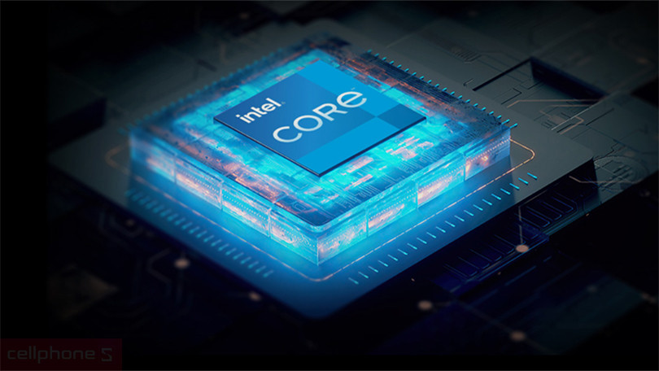

Với công nghệ tản nhiệt hiệu quả, hệ thống này giúp duy trì nhiệt độ hoạt động ổn định và ngăn chặn quá nhiệt. Điều này giúp laptop hoạt động êm ái và ổn định trong quá trình sử dụng cả khi xử lý tác vụ nặng và khi chơi game đòi hỏi cấu hình cao.

**Bộ nhớ SSD mạnh mẽ đi kèm RAM DDR5**

Được trang bị RAM DDR5 16GB, laptop này mang lại tốc độ truyền dữ liệu nhanh hơn và hiệu suất cao hơn so với các thế hệ RAM trước. Với 16GB RAM, laptop có khả năng xử lý đa nhiệm mượt mà và đáp ứng tốt cho các tác vụ đòi hỏi nhiều bộ nhớ.

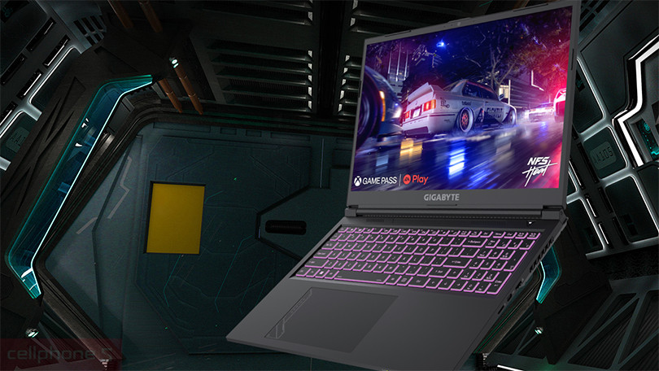

**Laptop Gigabyte G6 KF-H3VN853SH**còn đi kèm với ổ cứng SSD 512GB. Với dung lượng này, bạn có đủ không gian để lưu trữ các tệp tin, ứng dụng và game. Ổ cứng SSD cung cấp tốc độ truy cập dữ liệu nhanh, giúp laptop khởi động nhanh chóng, tải ứng dụng và tệp tin nhanh hơn.

**Thiết kế đậm chất gaming, toát lên vẻ đẳng cấp**

Với các chi tiết thiết kế gaming cùng các đường nét góc cạnh và các chi tiết tinh tế, laptop Gigabyte này khẳng định mình là một sản phẩm đẳng cấp. Logo của Gigabyte nổi bật trên nắp máy, tạo điểm nhấn độc đáo và thể hiện sự tự tin của thương hiệu.

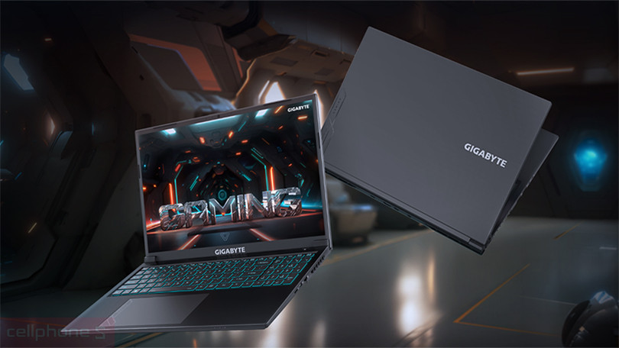

Bên cạnh đó, mẫu laptop này sử dụng một hệ thống đèn RGB tùy chỉnh sáng tạo trên bàn phím. Người dùng có thể tùy chỉnh ánh sáng theo sở thích cá nhân, tạo ra hiệu ứng ánh sáng đa dạng và tạo điểm nhấn độc đáo cho laptop. Điều này không chỉ tạo nên một trải nghiệm chơi game tuyệt vời mà còn tạo ra một phong cách riêng biệt cho người dùng.

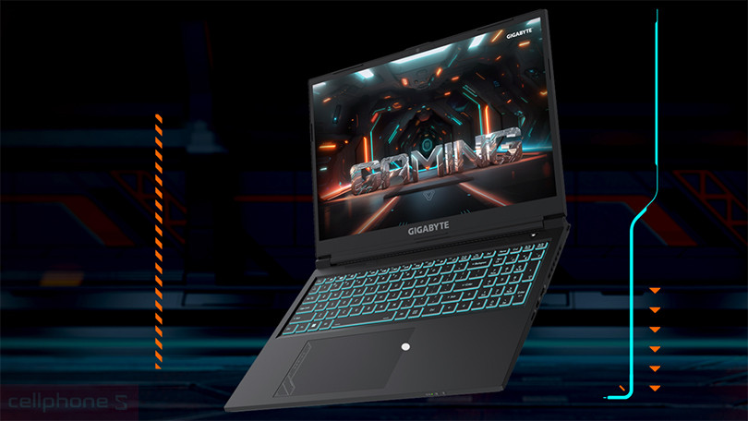

**Tần số quét 165Hz, mang đến khả năng chiến game đẳng cấp**

Với tần số quét 165Hz này, màn hình có khả năng hiển thị 165 khung hình mỗi giây, tạo ra sự mượt mà và chính xác trong các tác vụ đòi hỏi độ nhanh nhạy cao như chơi game. Tần số làm mới cao giúp giảm thiểu hiện tượng mờ hình và đồ họa bị kéo dãn, mang lại trải nghiệm chơi game mượt mà.

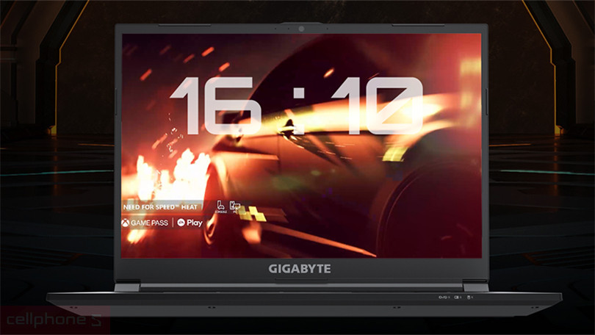

Độ phân giải FHD+ (1920 x 1080 pixels) trên màn hình kích thước 16" tạo ra hình ảnh sắc nét và chi tiết. Khi sử dụng laptop cho việc xem phim, chơi game hoặc chỉnh sửa hình ảnh, màn hình FHD+ đảm bảo màu sắc chính xác và độ tương phản tốt.

* **Infor 2:**

**Thông số kỹ thuật**

* **Vi xử lý & đồ họa**

Loại card đồ họa

RTX 4060 8GB GDDR6

Loại CPU

Intel Core i7-13620H (24MB Cache, 2.4 GHz up to 4.9 GHz, 10 lõi / 16 luồng)

* **RAM & Ổ cứng**

Dung lượng RAM

16GB

Loại RAM

DDR5 4800MHz

Số khe ram

2 khe (Hỗ trợ tối đa 64GB)

Ổ cứng

512GB SSD M.2 NVMe  
còn 1 khe M2 trống

* **Màn hình**

Màn hình cảm ứng

Không

Chất liệu tấm nền

Tấm nền IPS

Tần số quét

165 Hz

[Kích thước màn hình](https://cellphones.com.vn/sforum/kich-thuoc-man-hinh-dien-thoai)

16 inches

[Độ phân giải màn hình](https://cellphones.com.vn/sforum/do-phan-giai-man-hinh)

1920 x 1080 pixels (FullHD)

* **Giao tiếp & kết nối**

Webcam

HD webcam

Khe đọc thẻ nhớ

Có

[Hệ điều hành](https://cellphones.com.vn/sforum/he-dieu-hanh-la-gi-nhung-he-dieu-hanh-pho-bien-tren-may-tinh-dien-thoai)

Windows 11 Home SL

[Wi-Fi](https://cellphones.com.vn/sforum/wifi-la-gi-song-wi-fi-hoat-dong-va-co-chuc-nang-nhu-the-nao)

Wi-Fi 6

[Bluetooth](https://cellphones.com.vn/sforum/ket-noi-bluetooth-khai-niem-va-nhung-cong-dung-co-ban)

Bluetooth 5.2

* **Tiện ích khác**

Tính năng đặc biệt

Ổ cứng SSD, Wi-Fi 6

* **Pin & công nghệ sạc**

[Pin](https://cellphones.com.vn/sforum/mah-la-gi-don-vi-mah-la-gi)

54 Wh , Pin liền

* **Thiết kế & Trọng lượng**

Kích thước

360 x 238 x 227 mm

Trọng lượng

2.3 kg

* **Thông số kỹ thuật**

Cổng giao tiếp

1 x HDMI  
1 x mini DisplayPort  
2 x USB Type C  
1 x USB 3.2  
1 x USB 2.0  
1 x Thẻ SD  
2 x Jack cắm tai nghe

1. **Laptop MSI GP66 Leopard 11UE-643VN**

* **Infor 1:**

Laptop MSI GP66 Leopard 11UE-643VN - Tận hưởng sức mạnh tối thượng

Laptop gaming MSI GP66 Leopard 11UE-643VN là mẫu laptop được thiết kế dành cho những game thủ cần phát huy hiệu năng phần cứng tối đa. Đảm nhận tối đa các tác vụ đồ họa phức tạp, mô phỏng chuyển động hay thiết kế kiến trúc với độ chi tiết cao, [laptop MSI gaming](https://cellphones.com.vn/laptop/msi/gaming.html) GP66 Leopard 11UE-643VN đều dễ dàng đáp ứng khả năng hoạt động tốt.

**Hiệu năng đỉnh cao, mượt mà trong từng tác vụ**

Laptop MSI GP66 Leopard 11UE-643VN được xem như một chiếc laptop gaming sử dụng vi xử lý Intel Core i7 thế hệ 11, 8 nhân và xung Turbo trong hai nhân tối đa đến 4.6GHz, MSI GP66 Leopard 11UE-643VN phát huy hiệu suất tối đa trong quá trình xử lý trò chơi, phần mềm đồ họa và đa nhiệm.

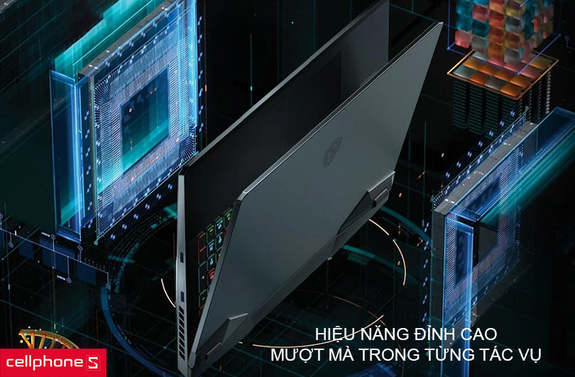

Đặc biệt, với MSI GP66 Leopard 11UE-643VN chúng ta có sự góp mặt của GeForce RTX 30 Series - card đồ họa mạnh mẽ nhất thế giới cho game thủ và những người chuyên sáng tạo nội dung. Card đồ họa sử dụng kiến trúc Ampere danh giá đạt được nhiều giải thưởng uy tín. Cùng với khả năng xử lý đa nhân streaming đem đến đồ họa ray-tracing chân thực và các tính năng AI tân tiến.

**Tản nhiệt mát mẻ, bổ sung phần mềm chơi game mượt mà**

Trong MSI GP66 Leopard 11UE-643VN được bao bọc bởi hệ thống tản nhiệt cụm riêng dành cho CPU và GPU của MSI GP66 Leopard với 6 ống dẫn nhiệt, cho khả năng giảm thiểu hơi nóng, tối ưu luồng khí nhằm mang lại hiệu năng game cao trong kiến trúc nhỏ gọn.

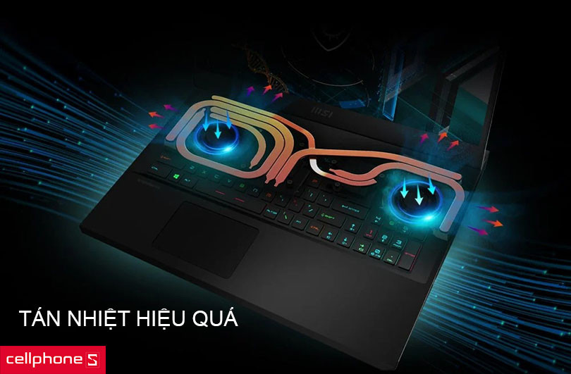

Ngoài ra, MSI GP66 Leopard 11UE-643VN được hợp tác phát triển độc quyền với BlueStacks và trang bị mới nhất - Console Mode - phần mềm MSI App Player mang đến trải nghiệm chơi game mobile mượt mà PC. Game thủ nay đã được chơi game trên laptop với trải nghiệm trên máy console nhờ vào giao diện mới nhất được thiết kế trực quan dành cho việc sử dụng với tay cầm.

* **Infor 2:**

**Thông số kỹ thuật**

* **Vi xử lý & đồ họa**

Loại card đồ họa

NVIDIA® GeForce RTX™ 3060 6GB

Loại CPU

Intel Core i7-11800H 2.3GHz up to 4.6GHz 24MB

* **RAM & Ổ cứng**

Dung lượng RAM

16GB

Loại RAM

16GB (8GB x2) DDR4 3200MHz )

Số khe ram

2 khe cắm, tối đa 64GB Ram

Ổ cứng

512GB SSD M.2 PCIe G3X4 (Còn trống 1 khe SSD M.2 PCIE)

* **Màn hình**

Chất liệu tấm nền

Tấm nền IPS

[Kích thước màn hình](https://cellphones.com.vn/sforum/kich-thuoc-man-hinh-dien-thoai)

15.6 inches

Công nghệ màn hình

165Hz, 72%NTSC, IPS-Level, close to 100% sRGB

[Độ phân giải màn hình](https://cellphones.com.vn/sforum/do-phan-giai-man-hinh)

2560 x 1440 pixels (2K)

* **Giao tiếp & kết nối**

Webcam

HD type (30fps@720p)

Khe đọc thẻ nhớ

Có

[Hệ điều hành](https://cellphones.com.vn/sforum/he-dieu-hanh-la-gi-nhung-he-dieu-hanh-pho-bien-tren-may-tinh-dien-thoai)

Windows 10 Home

[Wi-Fi](https://cellphones.com.vn/sforum/wifi-la-gi-song-wi-fi-hoat-dong-va-co-chuc-nang-nhu-the-nao)

Wi-Fi 6E

[Bluetooth](https://cellphones.com.vn/sforum/ket-noi-bluetooth-khai-niem-va-nhung-cong-dung-co-ban)

v5.2

* **Công nghệ âm thanh**

Công nghệ âm thanh

Nahimic 3 Audio Technology

* **Tiện ích khác**

Tính năng đặc biệt

Ổ cứng SSD, Wi-Fi 6

* **Pin & công nghệ sạc**

[Pin](https://cellphones.com.vn/sforum/mah-la-gi-don-vi-mah-la-gi)

4 Cell 65WHrs

* **Thiết kế & Trọng lượng**

Kích thước

358 x 267 x 23.4 mm

Trọng lượng

2.38 kg

* **Thông số kỹ thuật**

Cổng giao tiếp

3x Type-A USB3.2 Gen1  
1x (8K @ 60Hz / 4K @ 120Hz) HDMI  
1x RJ45  
1x Mini-DisplayPort  
1x Mic-in/Headphone-out Combo Jack